Cuestionario de repaso

- ¿Para qué sirven los hosts virtuales? ¿Qué ventajas tienen?
Para alojar uno o varios sitios web
Ventajas:
Caracteristicas basicas del servidor
Almacenamiento de archivos
Cuenta de email
Proveedor de hosting virtual , en algunos casos puede ofrecer diseño
Soporte tecnico
Flexibilidad para diferentes caracteristicas

- ¿Qué contiene el directorio sites-availables de Apache? ¿Qué relación tiene con el directorio sites-enabled?
Contienen las plantillas para crear hosts virtuales activos
Ambos tienen la plantilla

- Indica los archivos que tienes que modificar para configurar el host virtual por defecto y qué tienes que configurar en cada uno de ellos.
Añadir apache2.conf
Crear un archivo o carpera en /var/www/html
Configurar el archivo de /etc/apache2/sites-available/ejemplo.conf
Y lo configuramos con nuestro ejemplo
<VirtualHost *:80>
ServerAdmin admin@ejemplo.com
ServerName ejemplo.com
ServerAlias www.ejemplo.com
DocumentRoot /var/www/ejemplo.com/html
ErrorLog ${APACHE_LOG_DIR}/error.log
CustomLog ${APACHE_LOG_DIR}/access.log combined
</VirtualHost>

- ¿Cómo funciona la opción Indexes de la directiva Directory?
Es la pagina principal que indicas para que se muestre
- ¿Cómo funciona la opción FollowSymLinks de la directiva Directory?
Es una directiva en la configuracion de su servidor web que le dice a su servidor web que siga los llamados enlaces simbolicos
Se pueden activar o desactivar,si activamos FollowSymLinks permitimos que se sigan los enlaces simbolicos
Si negamos con – FollowSymLinks denegamos explicitamente

- Explica cómo funciona la directiva ErrorDocument.
Sirve para configurar las respuestas que muestra apache cuando se producen fallos
- ¿Qué posibles tratamientos de los errores tiene Apache?
ErrorDocument 500 "Perdón, Nuestro escript ha fallado. ¡Ay Madre!"
ErrorDocument 500 /cgi-bin/crash-recover
ErrorDocument 500 http://error.example.com/server_error.html
ErrorDocument 404 /errors/not_found.html
ErrorDocument 401 /subscription/como_suscribirse.html

- Explica con un ejemplo el uso de la directiva Alias para el uso con directorios.
Si tenemos un directorio llamado /var/www/mipagina podemos crear un alias www.mipagina.es para ver el directorio

- Pon dos ejemplos diferentes del uso de la directiva Redirect y explica su funcionamiento en cada caso.
Su uso es redireccionar a una pagina provisional si la pagina principal esta caida o en mantenimiento

- Nombra las maneras de crear hosts virtuales e indica la característica principal de cada una de ellas.
Por ip a cada sitio web se le añade una ip
Activando y desactivando ensite y disite default,
Configurando hardware.conf y software.conf

- ¿Cómo funciona la directiva Require? Pon ejemplos.
Determina desde donde se puede consultar el estado de la maquina
- ¿Qué diferencia hay entre autorización y autenticación? ¿Hay alguna relación entre ambos conceptos?
Autenticacion consiste en comprobar que uno es quien dice ser
Autorizacion consiste en comprobar ue alguien tiene permiso para acceder a un lugar o recurso
- ¿Qué relación tiene el fichero .htaccess con la opción AllowOverride de la directiva Directory?
Permite el uso de los ficheros htaccess desde el servidor o sitio virtual

- ¿Cómo podemos indicar dónde se guardan las credenciales para que los usuarios accedan a un directorio?

Con el comando htpasswd –c /ruta donde quieres que se guarde
- ¿Qué ventajas nos proporcionan los ficheros .htaccess?
Se mejora la
Podemos crear directorios y configurar su control de acceso en cada uno de ellos

- ¿Podemos restringir el acceso a un directorio a algunos usuarios y a otros no? En caso afirmativo explica cómo y en caso negativo explica por qué.
Si haciendo grupos de personas y configurando el archivo
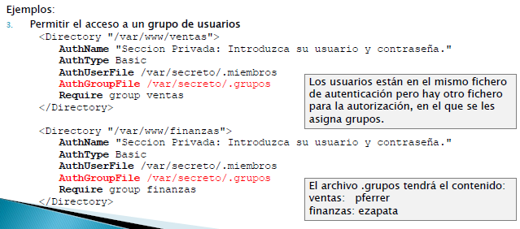

- Indica las características principales del protocolo HTTPS.
Añade seguridad al http
Proporciona autenticacion de los usuarios y encriptacion de la informacion
Tiene todos sus contenidos protegidos
Utiliza el puerto 443 por lo que si se utiliza no se necesita especificar en la barra de navegacion

- ¿Es posible desplegar en un mismo Apache un sitio web seguro y otro que no lo es al mismo tiempo? Razona tu respuesta.
Si, una con directiva http y otra web con seguridad https
